MOÇÃO Nº 422/2019

Manifesta apelo ao Poder Executivo Municipal e aos órgãos competentes para que realize em caráter de urgência os serviços de reparo da camada asfáltica “tapa buraco” e manutenção ao meio fio da calçada na Avenida Lázaro Gonçalves de Oliveira, próximo ao número 632, no Bosque das árvores, neste município

Senhor Presidente,
Senhores Vereadores,

CONSIDERANDO que, este vereador foi procurado por moradores do Bosque das Arvores e adjacentes, reclamando da enorme cratera e da necessidade de manutenção ao meio fio da calçada na Avenida Lázaro Gonçalves de Oliveira, próximo ao número 632, no Bosque das árvores, conforme foto abaixo;

CONSIDERANDO que, este vereador após solicitação dos moradores do bairro esteve “in loco” e pode constatar que a cratera enorme, afundando e abrindo mais a cada dia, e em dias de chuva a água não consegue ter escoamento, ocasionando empossada no local, dificultando a passagem de veículos e colocando em risco as vidas dos motoristas, motociclistas e pedestres que trafegam por este local;

CONSIDERANDO que a reivindicação é embasada no fato de que a referia via do bairro esta deteriorada com uma enorme cratera, necessitando dos serviços ora citado, e que o reparo da camada asfáltica e tapa Buraco são de suma importância nos casos em que há riscos de acidentes, visando evitar danos físicos e materiais;

CONSIDERANDO que, que o reparo da camada asfáltica e tapa Buraco são de suma importância nos casos em que há riscos de acidentes, visando evitar danos físicos e materiais;

CONSIDERANDO por fim que, a via por ter um grande fluxo de veículos e servir para passagem de veículos pesados, é necessária que haja por parte a administração pública estudos quanto à manutenção na via, para que não volte à abertura da mesma cratera novamente, além de promover serviços que venham ao encontro de minimizar ou sanar os problemas atuais enfrentados pela população do nosso município, proporcionando maior segurança ao trânsito local.
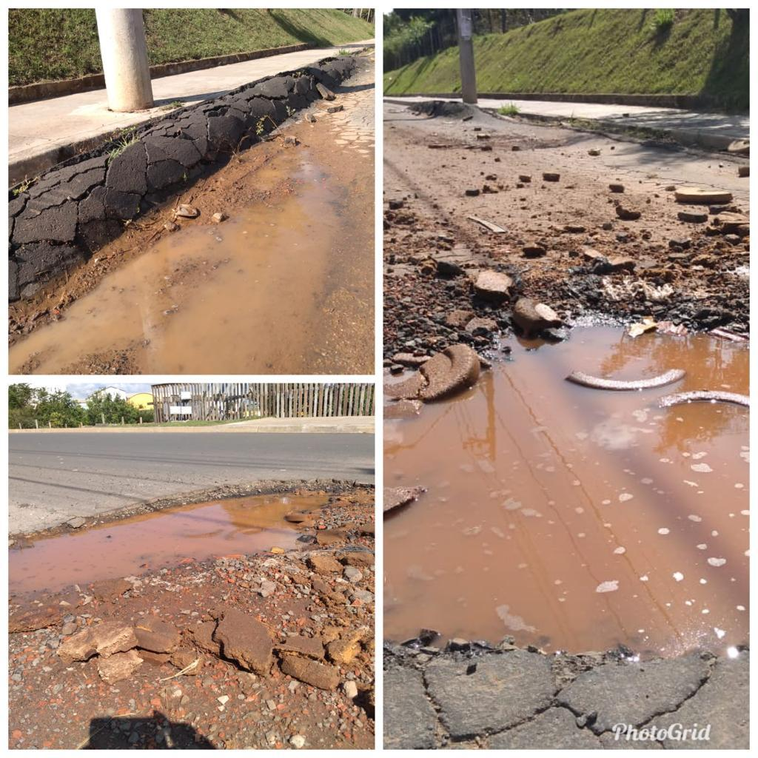

Ante o exposto e nos termos do Capítulo IV do Título V do Regimento Interno desta Casa de Leis, a CÂMARA MUNICIPAL DE SANTA BÁRBARA D’OESTE, ESTADO DE SÃO PAULO, apela ao Poder Executivo Municipal e aos órgãos competentes, que realize em caráter de urgência os serviços de reparo da camada asfáltica “tapa buraco” e manutenção ao meio fio da calçada na Avenida Lázaro Gonçalves de Oliveira, próximo ao número 632, no Bosque das árvores, neste município.

Plenário “Dr. Tancredo Neves”, em 29 de maio de 2.019.

JESUS VENDEDOR

-Vereador -

